
Southwest university of science and technology

数据结构大作业

课题名称 | 图书管理系统
专业名称 | 计算机类
学生姓名 | 刘瑞
学号+电话 | 5120215211 18283253807
指导教师 | 李学俊

评分项（20分） | 具体评分项 | 得分
【1】设计过程 | 学习态度（3分）
【1】设计过程 | 设计能力（3分）
【1】设计过程 | 设计效果（4分）
【2】报告 | 格式规范（1分）
【2】报告 | 内容充实（2分）
【2】报告 | 测试数据合理（2分）
【3】答辩 | 叙述清楚与否（1分）
【3】答辩 | 课题演示效果（2分）
【3】答辩 | 能否正确回答提问（2分）
总分
评评阅教师 | 蔡茂蓉□  曾立胜□  李学俊□  孙 敏□

评分细则

摘要

目 录
5 课题描述
6 需求分析
7 概要设计
8 详细设计
19 测试数据及结果
24 总结

第1章 课题描述
小型书店的图书信息管理的功能包括图书信息的增加、删除、更新和查询等。设计一个小型书店的图书信息管理模拟程序，以使上述业务可以借助计算机来完成。

第2章 需求分析
系统能实现的操作和功能如下：
（1）查询图书信息：根据输入的图书信息（ISBN号或名称）输出下列信息：图书的ISBN号、图书名称、作者、出版社、价格、库存数量。
（2）图书信息增加或更新：根据每次采购图书的信息要求实现对相应图书信息的增加或更新。
（3）图书信息删除：对于部分图书的信息需要进行删除操作。

第3章 概要设计
1）本程序包含10个函数：
（1）显示操作菜单函数menu()
（2）创建文件夹函数creatFile() 补充:创建用于存储图书文件的文件
（3）创建csv文件函数creatCsv() 补充:存储所有图书信息
（4）创建图书文件函数creatTxt(string Txtname) 补充:参数为要创建文件名 （Txtname.txt）
（5）增加图书函数addBook(ArrayBooks *abs) 补充:参数为初始存储图书的结构体
（6）删除图书函数removeBook(ArrayBooks *abs) 补充:参数为初始存储图书的结构体
（7）更新图书函数renewBook(ArrayBooks *abs) 补充:参数为初始存储图书的结构体 更新图书信息
（8）图书库存函数showBook(ArrayBooks *abs) 补充:参数为初始存储图书的结构体 展示库存图书
（9）查询图书函数queryBook(ArrayBooks *abs) 补充:参数为初始存储图书的结构体
（10）退出系统函数end() 补充:可选择
各函数间关系如下：
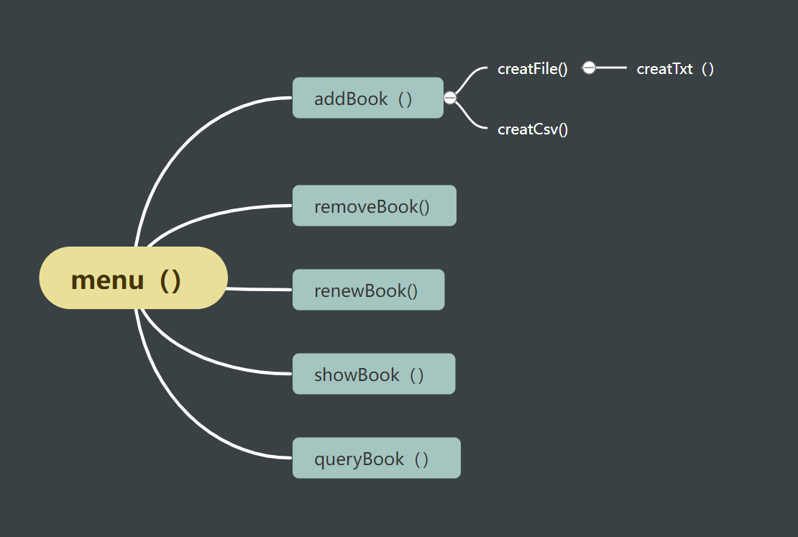

第4章 详细设计
#include<bits/stdc++.h>
#include<conio.h>
#include<io.h>
#include<iostream>
#include<fstream>
//#include<direct.h>

using namespace std;

stringstream temp_ss;
string Txtname;
struct Book_
{
char ISBN[100];
char name[100];
char author[10];
char press[100];
int price;
int sum;
};
struct ArrayBooks
{
struct Book_ Book[100];
int length;
};

void creatFile(); //创建初始文件夹
void creatCsv();//创建图书目录文件
void creatTxt(string Txtname);//创建图书文件
void addBook(ArrayBooks *abs);//增加图书
void removeBook(ArrayBooks *abs);//删除图书
void renewBook(ArrayBooks *abs);//更新图书
void showBook(ArrayBooks *abs);//展示库存
void queryBook(ArrayBooks *abs);//查询图书
void menu();//菜单
void end();//退出

int main()
{
// system("C:\\Users\\HUAWEI\\Desktop\\Handbook_CHS.txt");
creatFile();
creatCsv();
system("color F9");
system("mode con cols=44 lines=21");
int num;
ArrayBooks abs;
abs.length = 0;
do{
system("cls");
menu();
num = _getch();
switch(num-48)
{
case 1:addBook(&abs);break;
case 2:removeBook(&abs);break;
case 3:renewBook(&abs);break;
case 4:showBook(&abs);break;
case 5:queryBook(&abs);break;
case 0:end();break;
}
}while(num!=0);
}

void creatFile()
{
string path = "C://BOOK";
if (_access(path.c_str(), 0) == -1)
{
int i = mkdir(path.c_str());
}
}

void creatCsv()
{
string path = "C:\\BOOK\\BOOK.txt";
fstream fp(path.c_str(), ios::out);
fp<<"IBSN码,书名,作者,出版社,价格,数量\n";
fp.close();
}

void addBook(ArrayBooks *abs)
{
int a;
do{
system("cls");
cout << "请输入书籍的ISBN码: " << endl;
cin>>abs->Book[abs->length].ISBN;
cout << "请输入书籍的名称: " << endl;
cin>>abs->Book[abs->length].name;
cout << "请输入书籍的作者: " << endl;
cin>>abs->Book[abs->length].author;
cout << "请输入书籍的出版社: " << endl;
cin>>abs->Book[abs->length].press;
cout << "请输入书籍的价格: " << endl;
cin>>abs->Book[abs->length].price;
cout << "请输入书籍的数量: " << endl;
cin>>abs->Book[abs->length].sum;
abs->length++;
char str[100] = "C:\\BOOK\\%s.txt";
// char str1[100] = "C:\\BOOK\\%s.csv";
sprintf(str,"C:\\BOOK\\%s.txt",abs->Book[abs->length-1].name);
fstream fp(str,ios::out);
fstream fb("C:\\BOOK\\BOOK.txt",ios::out|ios::app);
if (!fp){
cout << "录入失败"<<endl;
}
fp <<"ISBN码: "<< abs->Book[abs->length-1].ISBN <<"\n"<<"书名: "<< abs->Book[abs->length-1].name<<"\n"<<"作者: "<< abs->Book[abs->length-1].author<<"\n"<<"出版社: "<< abs->Book[abs->length-1].press<<"\n"<<"价格: "<< abs->Book[abs->length-1].price<<"\n"<<"数量: "<< abs->Book[abs->length-1].sum<<"\n";
fb<<abs->Book[abs->length-1].ISBN<<","<<abs->Book[abs->length-1].name<<","<<abs->Book[abs->length-1].author<<","<<abs->Book[abs->length-1].press<<","<<abs->Book[abs->length-1].price<<","<<abs->Book[abs->length-1].sum<<"\n";
fp.close();
fb.close();
// system(str);
system("C:\\BOOK\\BOOK.txt");
cout<<"录入成功"<<endl;
cout<<"是否继续 1继续 0结束"<<endl;
a = _getch();
}while(a-48==1);
}

void removeBook(ArrayBooks *abs)
{
int a,f=0;
do{
system("cls");
char sname[100];
cout<<"请输入需要删除的图书名称"<<endl;
cin>>sname;
for(int i=0;i<abs->length;i--){
if(strcmp(abs->Book[i].name,sname) == 0){
for(int j=i;j<abs->length;j++){
abs->Book[j] = abs->Book[j+1];
}
abs->length--;
break;
}
}
char str[100] = "C:\\BOOK\\%s.txt";
fstream fb("C:\\BOOK\\BOOK.txt",ios::out);
fb<<"IBSN码,书名,作者,出版社,价格,数量\n";
for(int i=0;i<abs->length;i++){
fb<<abs->Book[i].ISBN<<","<<abs->Book[i].name<<","<<abs->Book[i].author<<","<<abs->Book[i].press<<","<<abs->Book[i].price<<","<<abs->Book[i].sum<<"\n";
}
fb.close();
sprintf(str,"C:\\BOOK\\%s.txt",sname);
// cout<<str<<endl;
char *path = str;
if(remove(path) == 0){
cout<<"删除成功"<<endl;
}
else {
cout<<"删除失败"<<endl;
}
system("C:\\BOOK\\BOOK.txt");
cout<<"是否继续 1继续 0结束"<<endl;
a = _getch();
}while(a-48==1);
}

void renewBook(ArrayBooks *abs)
{
int a,f=0;
do{
system("cls");
cout<<"输入要更改的图书的IBSN码或名称"<<endl;
char s[100];
do{
cin>>s;
for(int i=0;i<abs->length;i++){
if(strcmp(abs->Book[i].ISBN,s)==0 || strcmp(abs->Book[i].name,s)==0){
f = 1;
}
}
if(f==0)cout<<"未找到或输入有误,请重新输入"<<endl;
}while(f == 0);
}while(a-48==1);
}

void showBook(ArrayBooks *abs)
{
int a;
system("cls");
if(abs->length>0){
for(int i=0;i<abs->length;i++){
cout<<"ISBN码: "<< abs->Book[i].ISBN <<"书名: "<< abs->Book[i].name<<"作者: "<< abs->Book[i].author<< "出版社: "<< abs->Book[i].press<<"价格: "<< abs->Book[i].price<<"数量: "<< abs->Book[i].sum<<"\n";
}
}
else cout<<"现在还没有书"<<endl;
cout<<"确定"<<endl;
a = _getch();
}
//
void queryBook(ArrayBooks *abs)
{
int a,f=0;
do{
system("cls");
cout<<"输入要查找的图书的IBSN码或名称"<<endl;
char s[100];
do{
cin>>s;
for(int i=0;i<abs->length;i++){
if(strcmp(abs->Book[i].ISBN,s)==0 || strcmp(abs->Book[i].name,s)==0){
f=1;
cout<<"ISBN码: "<< abs->Book[i].ISBN <<"\n"<<"书名: "<< abs->Book[i].name<<"\n"<<"作者: "<< abs->Book[i].author<<"\n"<<"出版社: "<< abs->Book[i].press<<"\n"<<"价格: "<< abs->Book[i].price<<"\n"<<"数量: "<< abs->Book[i].sum<<"\n";
}
}
if(f==0)cout<<"未找到或输入有误,请重新输入"<<endl;
}while(f == 0);
cout<<"是否继续 1继续 0结束"<<endl;
a = _getch();
}while(a-48==1);
}

void end()
{
system("cls");
cout<<"是否删除所有图书信息";
system("del C:\\BOOK");
exit(0);
}

void menu()
{
cout<<endl;
cout<<" ■■■■■■■■■■■■■■■■■■■■ "<<endl;
cout<<" ■ \t\t\t\t ■"<<endl;
cout<<" ■\t "<<"图书管理系统"<<"\t ■"<<endl;
cout<<" ■ \t\t\t\t ■"<<endl;
cout<<" ■ \t\t\t\t ■"<<endl;
cout<<" ■\t "<<"1 增加图书 "<<"\t ■"<<endl;
cout<<" ■ \t\t\t\t ■"<<endl;
cout<<" ■\t "<<"2 删除图书 "<<"\t ■"<<endl;
cout<<" ■ \t\t\t\t ■"<<endl;
cout<<" ■\t "<<"3 更新图书 "<<"\t ■"<<endl;
cout<<" ■ \t\t\t\t ■"<<endl;
cout<<" ■\t "<<"4 图书库存 "<<"\t ■"<<endl;
cout<<" ■ \t\t\t\t ■"<<endl;
cout<<" ■\t "<<"5 查询图书 "<<"\t ■"<<endl;
cout<<" ■ \t\t\t\t ■"<<endl;
cout<<" ■ "<<"你要执行的操作(1-5)"<<" ■"<<endl;
cout<<" ■ \t （ 0退出系统 ) \t ■"<<endl;
cout<<" ■ \t\t\t\t ■"<<endl;
cout<<" ■■■■■■■■■■■■■■■■■■■■";
}
/*

001
格林童话故事
格林
人民出版社
9
1

*/

第5章 测试数据及结果
（1）增加图书：
输入
001
格林童话故事
格林
人民出版社
9
1

屏幕截图：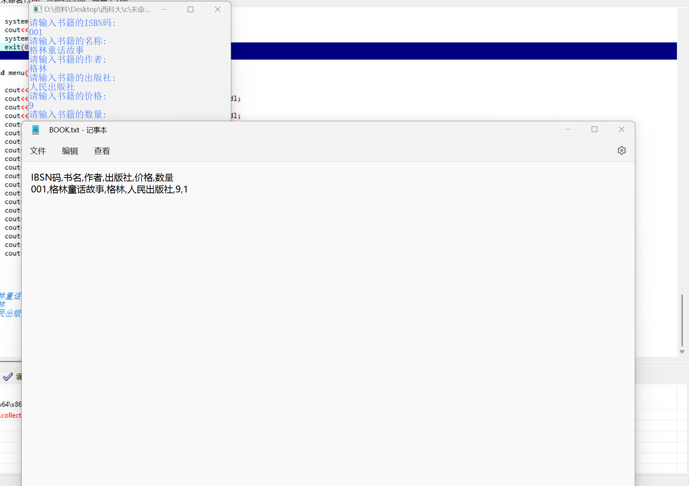
（2）查询图书：
输入图书的IBSN编码或书名。
输入
001
屏幕截图： 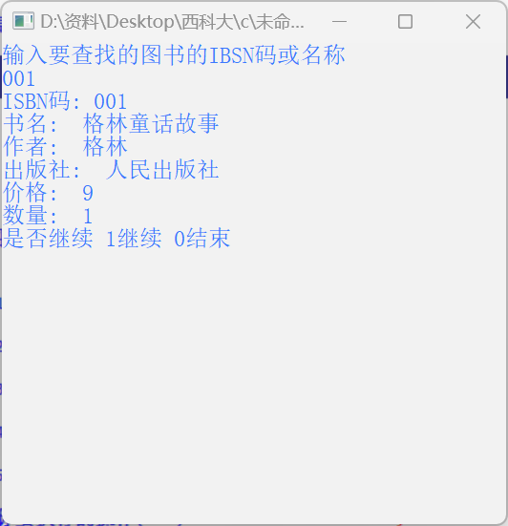
- 查看库存：
屏幕截图：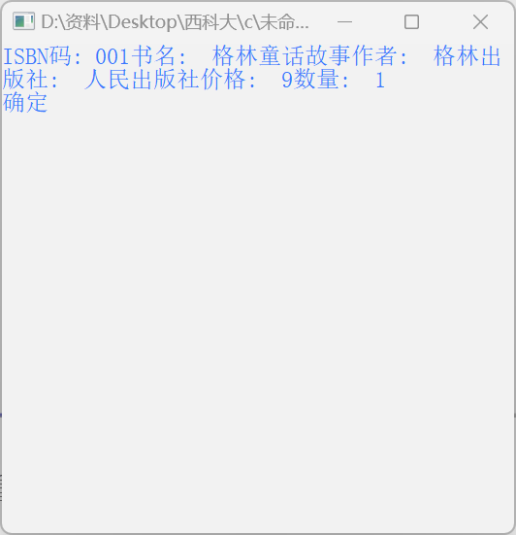
- 更新图书
输入需要更新的图书IBSN编码或名称
需要更改的信息
屏幕截图：
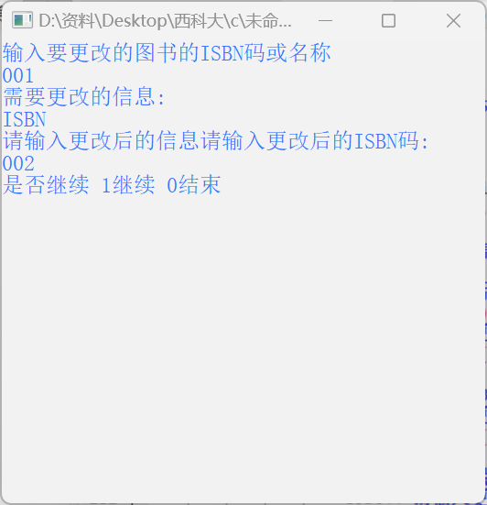
- 删除图书
输入名称删除图书
屏幕截图：
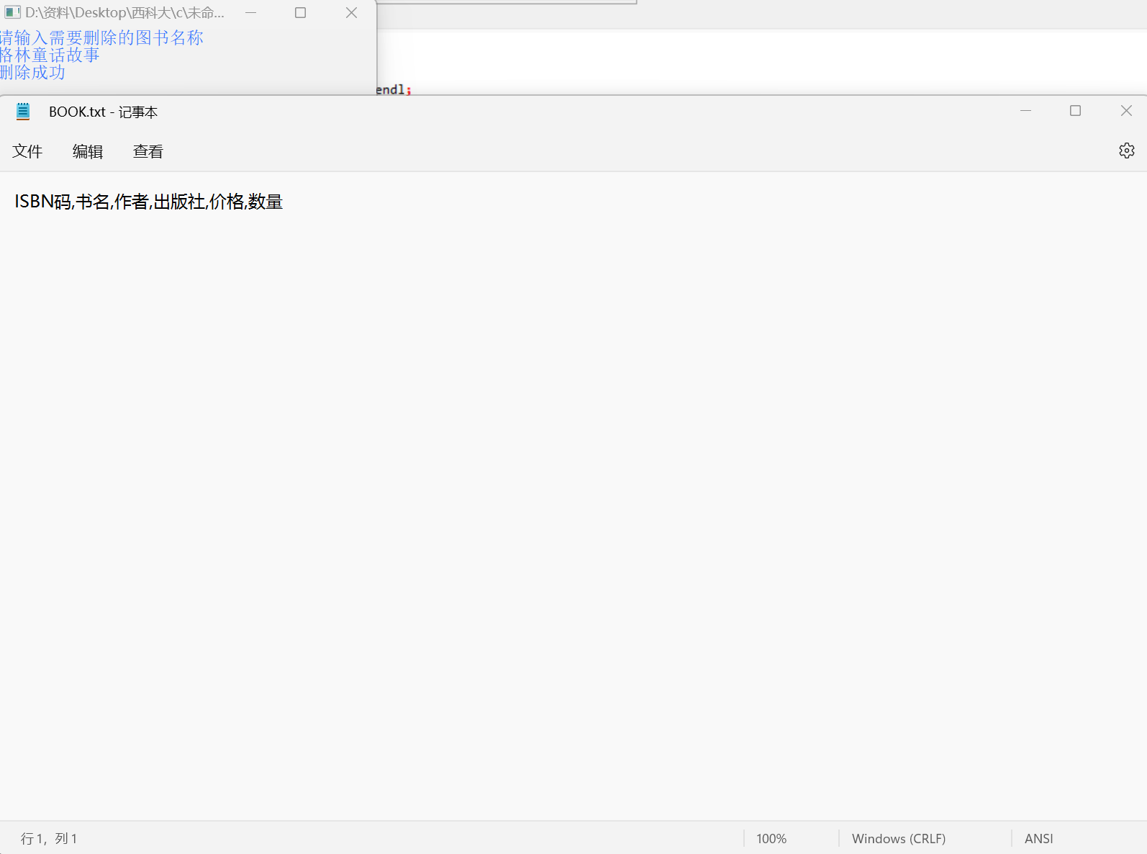

总结
学习了对文件的操作，深入了解了数据结构的思维概括，增加了对c++等语言的了解。

